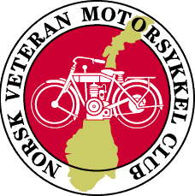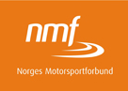
Lørdag 23. oktober
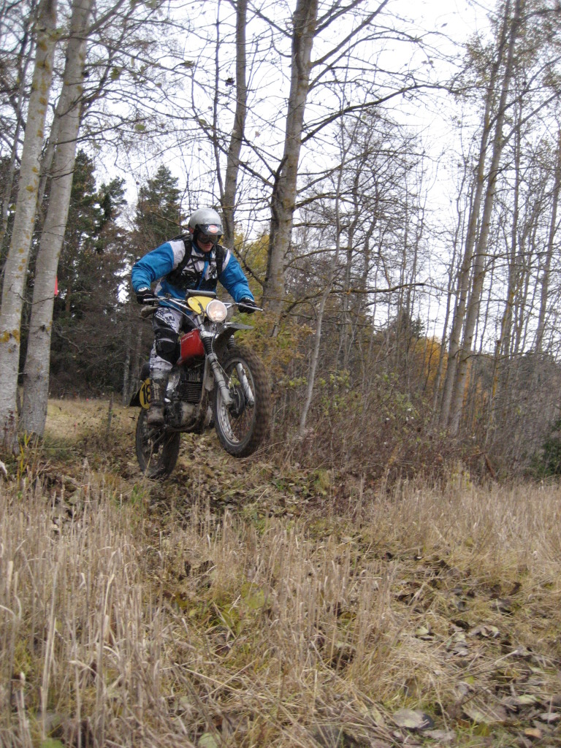

Det konkurreres i klassene OldTimers (Fører +60 år) Pre 75 (fører under 60 år) og
Pre 85 (fører under 60 år)
Løpet er åpent for sykler produsert før 1960. Det tillates sykler produsert før 1985 med tilleggsprikker for hvert 5te år.
Start fra Folkvang i Follo. Fremmøte kl.08:00 Maskinkontroll kl 08:00-09:30
Parc Ferme : kl. 09:30 Regelverk finnes på http://www.nvmc.no/ (Lokalavdeling-Motorsport)
Startkontingenten er Nkr. 350 – Påmeldingsfrist 23.09.2010
Påmelding sendes Bjørn Halvorsen Iver Olsens vei 10A 0488 Oslo Konto 0530 2010643

Navn:………………………………Adr:……………………….Poststed:…………………

Tlf……………………………….E-mail:…………………………. Fødselsår: 19………….

Sykkel:…………………………..Mod.19……………………Reg.nummer:……………….

NVMC stiller gratis overnatting for alle deltagere som trenger det. Mekanikere eller andre kan overnatte for kr. 150. Ta med liggeunderlag og sovepose.

